**PENGARUH *DEBT TO EQUITY RASIO, RETURN ON ASSET DAN TOTAL ASSET TERHADAP PRICE EARNING RASIO* PADA PERUSAHAAN SEKTOR MAKANAN DAN MINUMAN YANG TERDAFTAR DI BEI PERIODE 2018-2022**

Skripsi

Sebagai Salah Satu Syarat untuk Memperoleh Gelar

Sarjana Manajemen pada

Program Studi Manajemen



**IRWAN JAYADI**

**NIM : 1961201255**

**INSTITUT TEKNOLOGI DAN BISNIS AHMAD DAHLAN**

**JAKARTA**

**2024**

**LEMBAR PENGESAHAN**

Judul Skripsi : **Pengaruh *Debt to Equity Rasio*, *Return On Asset* dan *Total Asset* Terhadap *Price Earning Rasio* pada Perusahaan Sektor Makanan dan Minuman yang Terdaftar di BEI Periode 2018-2022**

Nama : Irwan Jayadi

NIM : 1961201255

Prodi/Konsentrasi : Manajemen

Telah diujikan pada tanggal 27 Februari 2024 di hadapan Tim Penguji Sidang Skripsi dan di nyatakan Lulus

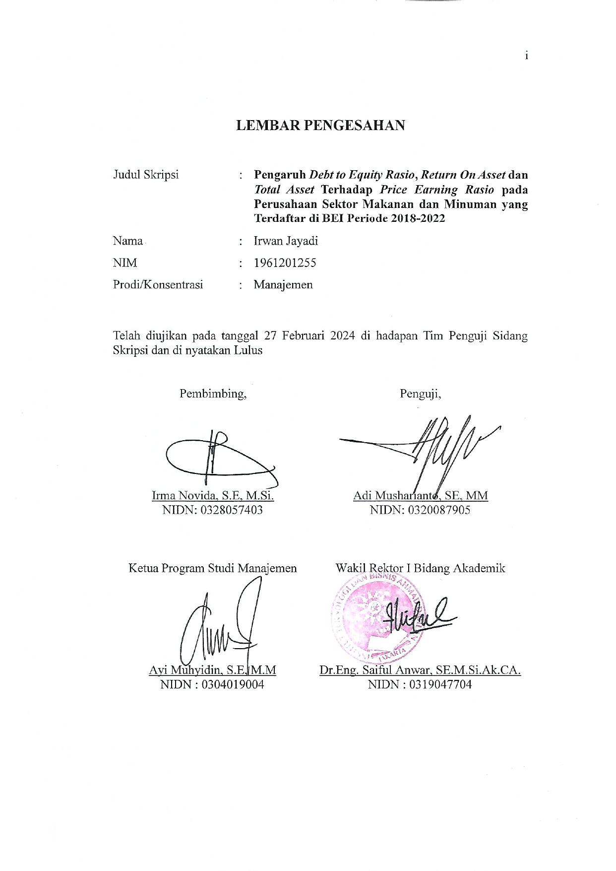

|  |  |
| --- | --- |
|  |  |

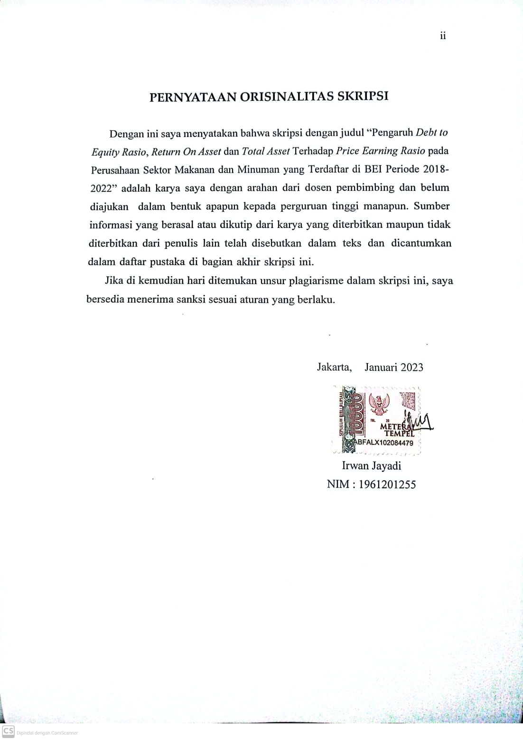

**PERSEMBAHAN**

Segala Puji bagi Allah SWT yang telah memberikan limpahan rahmat dan hidayah kepada hambanya, Sholawat dan salam semoga selalu tercurahkan kepada Nabi Besar Muhammad SAW akhir zaman, dengan ini kami persembahan laporan skripsi kepada :

1. Teruntuk Ayah kami (almarhum) dan Ibu kami yang telah mendidik, mendukung dan tak putus putus mendoakan kami sampai kami menempuh jenjang kesarjanaan dan telah menyelesaikan satu rintangan yang begitu berat ternyata dari akhir keberatan itu telah selesai dan menjadi suatu kebanggaan buat diri kami yaitu menyelesaikan Skripsi, sekali lagi tak luput kami mengucapkan terima kasih banyak untuk kedua orangtua kami.
2. Teruntuk kesayangan kami Istri dan anak anak yang juga telah memberikan semangat dan dukungan sampai kami telah menyelesaikan Tugas Akhir kami yaitu Skripsi.
3. Dosen Pembimbing kami (Ibu Irma Novida, SE.,M.Si) yang telah memberikan bimbingan masukan dan saran kepada kami dalam mengerjakan skripsi ini mulai dari awal sampai dengan akhir dan terima kasih juga sudah meluangkan waktunya dalam memberikan bimbingan kepada kami.
4. Terima kasih untuk para Pimpinan kami tempat kami bekerja yang telah memberikan semangat dan suport dalam perkuliahan kami sampai dengan kami menyelesaikan sidang skripsi.
5. Terima kasih semua pihak yang belum bisa kami sebutkan, akhir kata kami persembahkan skripsi ini untuk kalian semua orang orang dan teman-teman yang kami sayangi dan semoga bermanfaat dan berguna untuk kamajuan ilmu pengetahuan dimasa yang akan datang, aminnn.

**KATA PENGANTAR**

Puji syukur kami panjatkan kehadiran Allah SWT, karena atas Rahmat dan Karunia-Nya sehingga Penelitian ini merupakan Tugas Akhir dari Program Studi Manajemen dengan judul ***“*Pengaruh *Debt to Equity Rasio*, *Return On Asset* dan *Total Asset* Terhadap *Price Earning Rasio* pada Perusahaan Sektor Makanan dan Minuman yang Terdaftar di BEI Periode 2018-2022*”*** dapat diselesaikan dengan baik dan tepat pada waktu yang telah ditentukan. Shalawat serta salam kami haturkan kepada junjungan Nabi Muhammad SAW dan para sahabatnya, yang telah memberikan tauladan baik sehingga akal dan fikiran penyusun mampu menyelesaikan Skripsi Tugas Akhir dengan baik, semoga kita termasuk Umatnya yang kelak mendapat syafa’at dalam menuntut ilmu.

Hal ini tentunya tak lepas dari beberapa bantuan, dorongan serta bimbingan yang sangat berguna bagi penyusun maupun pihak lain. Penyusun menyadari bahwa penulisan Skripsi ini tidak berhasil tanpa bantuan dari beberapa pihak. Oleh karena itu, penyusun mengucapkan terima kasih kepada :

1. Ibu Irma Novida, S.E, M.Si, selaku Dosen Pembimbing.
2. Adi Musharianto, S.E, M.M selaku Dosen Penguji ITB Ahmad Dahlan Jakarta.
3. Bapak Ayi Muhyidin, S.E, M.M selaku Ketua Program Studi Manajemen
4. Bapak Dr.Eng. Saiful Anwar, SE.M.Si.Ak.CA. Selaku Wakil Rektor I Bidang Akademik

Skripsi ini disusun guna melengkapi persyaratan Sebagai Salah Satu Syarat Untuk Memperoleh Gelar Sarjana Manajemen Program Studi Manajemen. Dalam penyusunan Skripsi ini kami menyadari jauh dari kata sempurna dan masih banyak kekurangan yang harus diperbaiki. Segala bentuk kritik dan saran dengan senang hati diterima dan diharapkan dapat membantu penyusun dalam penulisan Skripsi selanjutnya agar lebih baik lagi. Sehingga Skripsi ini dapat menambah wawasan dan pengetahuan bagi pembaca pada umumnya dan juga bermanfaat bagi penyusun pada khususnya.

Tangerang, November 2023

Irwan Jayadi

**DAFTAR ISI**

HALAMAN SAMPUL LUAR

HALAMAN SAMPUL DALAM

HALAMAN PENGESAHAN i

HALAMAN PERNYATAAN ORISINALITAS ii

HALAMAN PERSEMBAHAN iii

KATA PENGANTAR iv

ABSTRAK v

DAFTAR ISI vi

DAFTAR TABEL viii

DAFTAR GAMBAR ix

**BAB I PENDAHULUAN 1**

1.1 Latar Belakang Masalah 1

1.2 Batasan Masalah 5

1.3 Rumusan Masalah 5

1.4 Tujuan Penelitian 6

1.5 Manfaat Penelitian 6

**BAB II TINJAUAN PUSTAKA, KERANGKA PEMIKIRAN DAN HEPOTESIS PENELITIAN 8**

2.1 Tinjauan Pustaka 8

2.1.1 Nilai Perusahaan 8

2.1.2 Leverage 10

2.1.3 Profitabilitas 13

2.1.4 Ukuran Perusahaan 15

2.2 Penelitian Terdahulu 17

2.3 Kerangka Pemikiran 20

2.4 Hipotesis Penelitian 21

**BAB III METODOLOGI PENELITIAN 23**

3.1 Desain Penelitian 23

3.2 Objek dan Waktu Penelitian 23

3.3 Variabel Penelitian 23

3.3.1 Variabel Independen (Variabel Bebas) 23

3.3.2 Variabel Dependen (Terikat) 24

3.4 Operasional Variabel 24

3.5 Tehnik Pengumpulan Data 25

3.6 Tehnik Pengambilan Sampel 25

3.7 Tehnik Analisa Data 26

**BAB IV HASIL DAN PEMBAHASAN 30**

4.1 Gambaran Umum Objek Penelitian 30

4.2 Deskripsi Data 39

4.3 Analisis dan Interpretasi Hasil Penelitian 54

4.3.1 Statistik Deskriptif 54

4.3.2 Uji Asumsi Klasik 56

4.3.3 Uji Hipotesis 62

4.3.3.1 Analisis Regresi Linear berganda 62

4.3.3.2 Uji Parsial (Uji t) 64

4.3.3.3 Uji Simultan (Uji F) 65

4.3.3.4 Koefisien Determinasi (R2) 66

4.4 Pembahasan 66

4.4.1 Pengaruh DER Terhadap PER 66

4.4.2 Pengaruh ROA Terhadap PER 67

4.4.3 Pengaruh TA Terhadap PER 68

4.4.4 Pengaruh DER, ROA dan TA Terhadap PER 69

**BAB V KESIMPULAN DAN SARAN 70**

5.1. Kesimpulan 70

5.2. Saran 71

DAFTAR PUSTAKA 72

**DAFTAR TABEL**

Table 2.1. Penelitian Terdahulu 17

Table 3.1 Operasional Variable 24

Tabel 4.1. Penentuan Kriteria Sampel 31

Tabel 4.2. Perusahaan Sampel 31

Tabel 4.3. Data Variabel DER (dalam Jutaan Rp) 40

Tabel 4.4. Data Variabel ROA (dalam Jutaan Rp) 44

Tabel 4.5. Data Variabel TA (dalam Jutaan Rp) 47

Tabel 4.6. Data Variabel PER (dalam Jutaan Rp) 51

Tabel 4.7. Hasil Analisis Deskriptif Data 55

Tabel 4.8. Hasil Uji Normalitas 57

Tabel 4.9. Hasil Uji Normalitas Setelah Outlier 58

Tabel 4.10. Hasil Uji Multikolineritas 60

Tabel 4.11. Hasil Uji Autokorelasi 60

Tabel 4.12. Hasil Analisis Regresi Linear Berganda 62

Tabel 4.13. Hasil Uji Parsial 64

Tabel 4.14. Hasil Uji Simultan 65

Tabel 4.15. Hasil Koefisien Determinasi 66

**DAFTAR GAMBAR**

Gambar 2.1. Kerangka Pemikiran 21

Gambar 4.1. Data DER 43

Gambar 4.2. Data ROA 47

Gambar 4.3. Data TA 50

Gambar 4.4. Data PER 54

Gambar 4.5. Grafik Normal Probability Plot 59

Gambar 4.6. Grafik Scatterplot 61